
日期：2023年8月26日(星期六)至2023年9月1日(星期五)
地點：吉隆坡國際青年中心
參與人數：20位
費用：300美元
報名: 填寫紙本報名表，並有童軍總會推薦認證
報名截止日：2023年7月5日(星期三)前
活動聯絡人：
MR. MOHD. HAFFIZ BIN HAMDAN SHUKOR
hafiz.hamdan@gmail.com
DR. EKBERT YONG YEN LOONG
eyong72@hotmail.com

需繳交資料：
- CALT研習證書
- CALT證書
- WOSM Safe from Harm 證書 SFH1, SFH 2
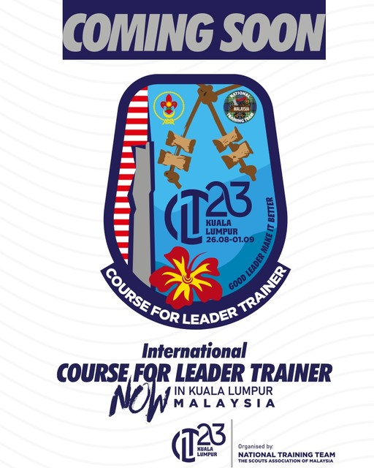

Course for Leader Trainers
Scout Association of Hong Kong

日期：2023年9月29日(星期六) [抵達] 至10月4日(星期三) [離營]
活動日期為: 9月30日 至 10月4日
地點：香港女童軍總會: 賽馬會雙魚河畔會館
參與人數：24位
費用：375美元
報名截止日：2023年7月1日(星期六)前
報名: 由童軍總會推薦並以電子郵件向香港童軍總會報名
活動聯絡人：
香港童軍總會國際組
ilse@scout.org.hk
Dr. Bernard WONG, Assistant Training Commissioner
5thCLT@scouting.org.hk
注意事項：
- 錄取通知2023年7月14日(星期五)前寄發電郵
- 雙人房住宿六天五夜(9/29~10/4)，如需單人房需額外繳交125美元
- 個人行程表須於2023年9月9日(星期六)前提供
- 需繳交WOSM Safe from Harm 證書 SFH 2
- 2023年9月9日(六)舉行Zoom線上說明會

